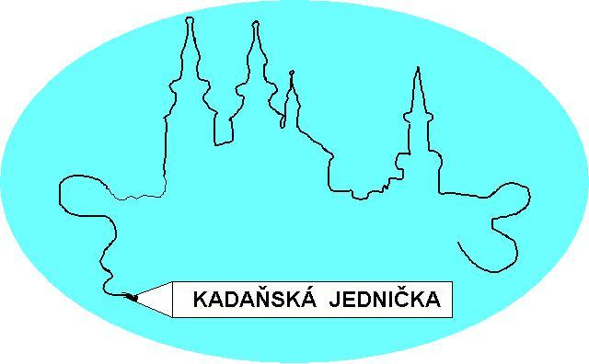

ZÁKLADNÍ ŠKOLA KADAŇ, ul. ŠKOLNÍ 1479
okr. Chomutov

AXO servis, s.r.o.
Pionýrů 1847/1
430 01 Chomutov
E-mail: info@axoservis.cz

V Kadani 16.11.2021

Objednávka č. 116/2021

Objednáváme u Vás antivirus Kaspersky 100 licencí na 2 roky.

Platba fakturou

Děkujeme

Růžena Xinotis
ekonomka školy

Fakturační údaje:

Základní škola Kadaň
ul. Školní 1479, okr Chomutov
č.účtu: 7430-441/0100 KB, a.s. Kadaň
IČO: 46789979
Č.tel. 474 335 121, 702 292 632

